

BAGUETTE

|  |  |  |  |  |  |  |
| --- | --- | --- | --- | --- | --- | --- |
| Función: | Convection Bake | Tipo  de horno | 80cm  GAS | 80cm  ELÉCTRICO | 60cm  ELÉCTRICO | 60cm  GAS |
| Temperatura: | 400 0F | Tiempo  de cocción | 25min | 23min | 23min | 30min |
| Utensilio: | Charola | Rack | 2(B) | 2(B) | 2(B) | 2(B) |

INGREDIENTES

* 1 3 ⁄ 4 tazas de agua tibia
* 14 g de levadura seca
* 1 cucharada de aceite vegetal
* 2 cucharaditas de sal
* 5 1 ⁄ 2 tazas de harina para pan
* 1 clara de huevo
* 1 cucharada de agua fría

PROCEDIMIENTO

Hidratar en agua la levadura y reposar por 5 minutos. Agregar aceite, sal y harina. Mezclar perfectamente y amasar de 5 a 10 minutos hasta que esté suave. Colocar en un tazón engrasado y fermentar por 45 minutos. Ponchar la masa y dividirla en dos partes. Estirar cada pedazo de masa para formar un óvalo de 40x25 cm. Enrollar el disco para formar la baguette, fermentar 45 minutos. Mezclar la clara de huevo y el agua fría, barnizar con esta mezcla las masas antes de meter a hornear.

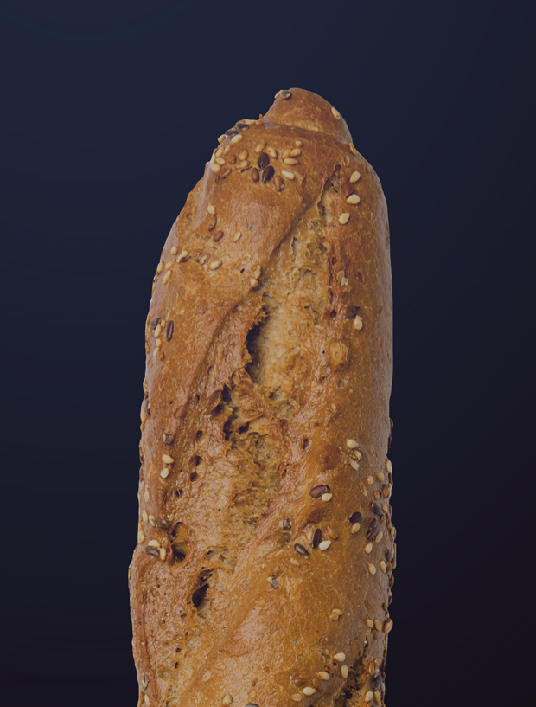

PAN DE CAJA

|  |  |  |  |  |  |  |
| --- | --- | --- | --- | --- | --- | --- |
| Función: | Bake | Tipo  de horno | 80cm  GAS | 80cm  ELÉCTRICO | 60cm  ELÉCTRICO | 60cm  GAS |
| Temperatura: | 350 0F | Tiempo  de cocción | 40min | 35min | 35min | 45min |
| Utensilio: | Molde  para  panqué | Rack | 2(B) | 2(B) | 2(B) | 2(B) |

INGREDIENTES

* 1⁄ 2 taza de agua tibia
* 2 paquetes de levadura
* 1 cucharadita de azúcar
* 1 1 ⁄ 2 taza de leche tibia
* 75 g de mantequilla derretida
* 1 1 ⁄ 2 cucharada de miel
* 2 yemas de huevo
* 6 tazas de harina
* 1 cucharada de sal
* 1 clara de huevo

PROCEDIMIENTO

En un tazón, hidratar la levadura con el azúcar y dejar reposar 5 minutos. Incorporar la leche, la mantequilla y la miel. Mezclar bien. Integrar las yemas de huevo. Adicionar 3 tazas de harina y la sal, mezclando por 5 minutos. Agregar 3 tazas más de harina y amasar 8 minutos. Colocar la masa sobre una superficie enharinada y amasar por un minuto. Colocar la masa en un tazón con mantequilla, tapar con plástico y dejar fermentar por una hora. Ponchar y dividir la masa a la mitad, formando con cada mitad un rectángulo del largo del molde, doblar en tres partes la masa y colocar en el molde engrasado. Fermentar una hora más. Barnizar con la clara de huevo. Hornear.

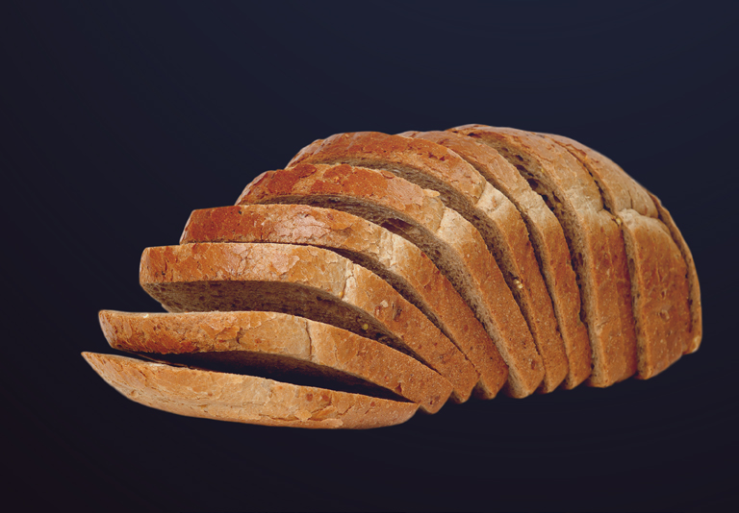

PAN INTEGRAL

|  |  |  |  |  |  |  |
| --- | --- | --- | --- | --- | --- | --- |
| Función: | Convection Bake | Tipo  de horno | 80cm  GAS | 80cm  ELÉCTRICO | 60cm  ELÉCTRICO | 60cm  GAS |
| Temperatura: | 350 0F | Tiempo  de cocción | 30min | 30min | 30min | 40min |
| Utensilio: | Molde | Rack | 2(B) | 2(B) | 2(B) | 2(B) |

INGREDIENTES

* 4 tazas de harina de trigo
* 2 tazas de harina de centeno
* 11 g (1 sobre) de levadura seca
* 2 cucharadas de azúcar mascabado
* 2 1 ⁄ 2 cucharaditas de sal
* 3 cucharadas de mantequilla derretida
* 1⁄ 4 taza de miel de abeja
* 1⁄ 4 taza de leche en polvo
* 1 3 ⁄ 4 tazas de agua tibia

PROCEDIMIENTO

Mezclar todos los ingredientes e integrar perfectamente, reposar 15 minutos. Amasar 7 minutos o hasta formar una masa suave, adicionando un poco de harina si la masa está muy pegajosa, o agua si está muy seca. Fermentar 1 hora. Ponchar y dividir la masa a la mitad, formando con cada mitad un rectángulo del largo del molde, doblar en tres partes la masa y colocar en el molde engrasado. Fermentar 1 hora más. Hornear.

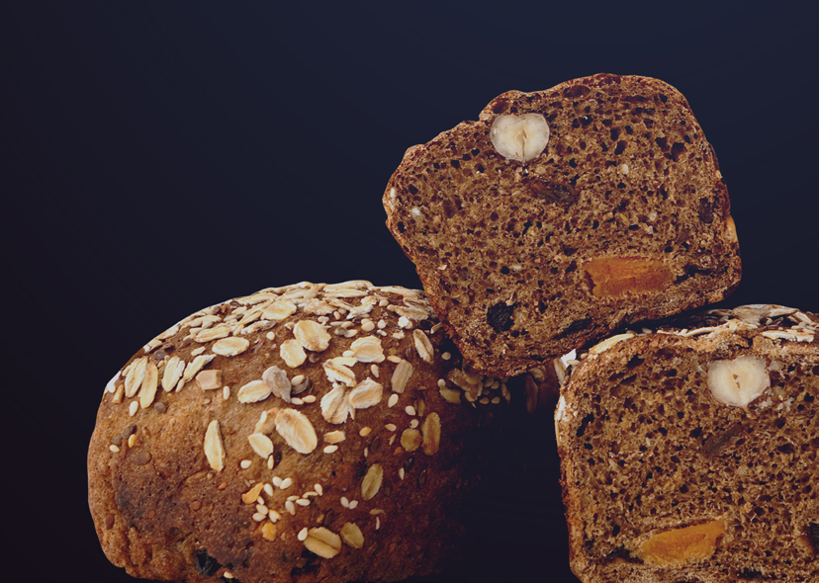

BOLLITOS

|  |  |  |  |  |  |  |
| --- | --- | --- | --- | --- | --- | --- |
| Función: | Convection Bake | Tipo  de horno | 80cm  GAS | 80cm  ELÉCTRICO | 60cm  ELÉCTRICO | 60cm  GAS |
| Temperatura: | 375 0F | Tiempo  de cocción | 20min | 15min | 15min | 20min |
| Utensilio: | Molde  Circular | Rack | 2(B) | 2(B) | 2(B) | 2(B) |

INGREDIENTES

* 1⁄ 4 taza de agua tibia
* 22 g de levadura seca
* 1 1 ⁄ 2 taza de leche tibia
* 90 g mantequilla
* 1⁄ 4 taza de azúcar
* 2 1 ⁄ 4 cucharadita de sal
* 3 huevos
* 6 1 ⁄ 2 tazas de harina

PROCEDIMIENTO

Hidratar la levadura y dejar reposar 5 minutos. En un tazón, mezclar leche, mantequilla derretida, azúcar, sal y huevo. Integrar la levadura. Agregar poco a poco la harina y mezclar. Colocar la masa sobre una superficie enharinada y amasar hasta que esté suave y elástica (5 – 10 min). Colocar la masa en un tazón con mantequilla, tapar con plástico y dejar fermentar por 75 minutos. Cortar la masa en porciones de 80 – 100 g, amasarlos nuevamente y colocarlos en un molde engrasado con 3 cm de separación entre cada porción. Tapar con plástico y dejar fermentar por 75 minutos más. Barnizar con huevo y hornear.

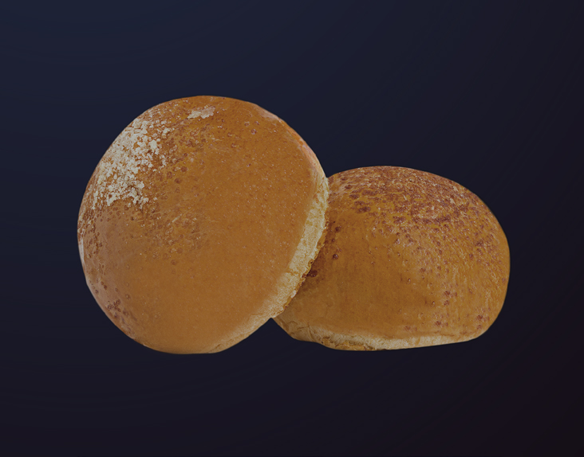

BAGELS

|  |  |  |  |  |  |  |
| --- | --- | --- | --- | --- | --- | --- |
| Función: | Convection  Multi Bake | Tipo  de horno | 80cm  GAS | 80cm  ELÉCTRICO | 60cm  ELÉCTRICO | 60cm  GAS |
| Temperatura: | 425 0F | Tiempo  de cocción | 25min | 20min | 20min | 25min |
| Utensilio: | Charola para galletas | Rack | 2(B) y 4(D) | 2(B) y 3(C) | 2(B) y 4(D) | 2(B) y 4(D) |
|  |  | Panes por charola | 6 | 6 | 4 | 4 |

INGREDIENTES

Iniciador

* 1⁄ 2 taza de harina para pan
* 1⁄ 4 taza de agua fría
* Pizca de levadura

Masa

* 4 tazas de harina para pan
* 1 1 ⁄ 4 taza de agua fría
* 1 3 ⁄ 4 cucharadita de sal
* 1 1 ⁄ 2 cucharadita de levadura

Baño de agua

* 3 L de agua
* 2 cucharadas de azúcar mascabado

PROCEDIMIENTO

Mezclar los ingredientes iniciadores y dejar reposar toda la noche. Combinar el iniciador con los ingredientes de la masa. Amasar hasta obtener una masa firme, pero no seca. Colocar en un recipiente engrasado y fermentar 1 hora. Ponchar suavemente la masa y reposar 30 min. Dividir la masa en 12 piezas, amasar y formar bolitas suaves, cubrir con plástico y reposar 30 min. Preparar un baño de agua con azúcar, que hierva suavemente. Con el dedo índice hacer un hoyo en el centro de las bolitas de masa y estirar para darle forma al bagel. Introducir en el baño de agua, 2 minutos por un lado y 1 minuto por el otro. Regresar a una charola para galletas engrasada y hornear.

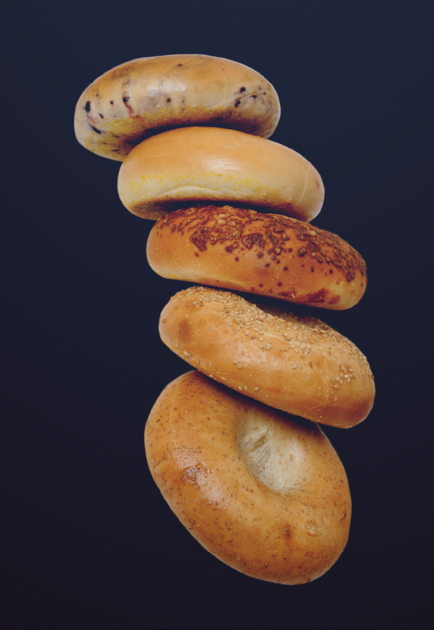

PRETZELS SUAVES

|  |  |  |  |  |  |  |
| --- | --- | --- | --- | --- | --- | --- |
| Función: | ConvectionMulti Bake | Tipo  de horno | 80cm  GAS | 80cm  ELÉCTRICO | 60cm  ELÉCTRICO | 60cm  GAS |
| Temperatura: | 475 0F | Tiempo  de cocción | 9min | 12min | 11min | 17min |
| Utensilio: | Charola para galletas | Rack | 3(C) y 4(D) | 2(B) y 3(C) | 2(B) y 4(D) | 3(C) y 4(D) |

INGREDIENTES

Masa

* 2 1 ⁄ 2 tazas de harina
* 1 cucharada de sal
* 1 cucharada de azúcar
* 2 1 ⁄ 4 cucharaditas de levadura seca
* 1 taza de agua tibia

Recubrimiento

* 1 taza de agua
* 2 cucharadas de polvo para hornear
* Sal en grano
* 3 cucharadas de mantequilla derretida

PROCEDIMIENTO

Integrar perfectamente la harina, sal, azúcar, levadura y agua. Amasar 5 minutos o hasta que esté suave la masa. Fermentar 30 minutos. Hervir la taza de agua y agregar el polvo para hornear, enfriar y reservar. Dividir la masa en 8 porciones iguales y reposar 5 minutos. Formar una cuerda delgada con cada porción de masa y dar forma de pretzel. Bañar en el agua con polvo para hornear por 2 minutos. Colocar en una charola con bastante grasa. Cubrir los pretzels con sal de grano y reposar 10 minutos. Hornear. Retirar del horno, enfriar 1 minuto y barnizar con la mantequilla derretida.

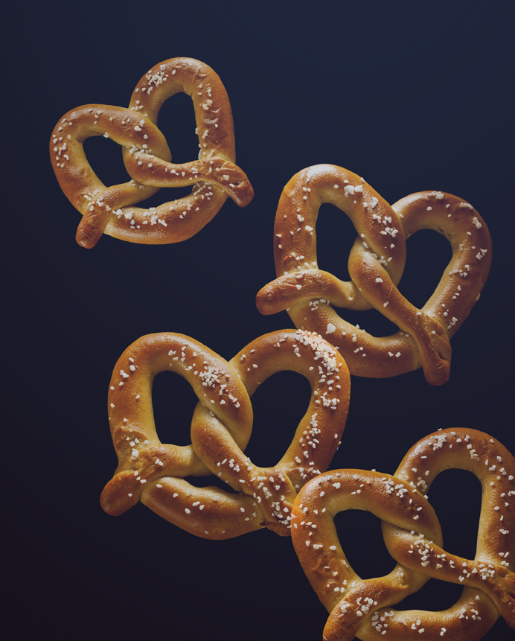

CROSTINIS

|  |  |  |  |  |  |  |
| --- | --- | --- | --- | --- | --- | --- |
| Función: | Convection Multi Bake | Tipo  de horno | 80cm  GAS | 80cm  ELÉCTRICO | 60cm  ELÉCTRICO | 60cm  GAS |
| Temperatura: | 350 0F | Tiempo  de cocción | 15min | 12min | 15min | 21min |
| Utensilio: | Charola de asador | Rack | 2(B) y 4(D) | 2(B) y 3(C) | 2(B) y 4(D) | 2(B) y 4(D) |

INGREDIENTES

* 1 baguette del día anterior
* 3⁄ 4 taza de aceite de oliva
* Sal
* Pimienta

PROCEDIMIENTO

Cortar el pan baguette en rodajas delgadas (0.5 cm). Colocar sobre dos charolas de asador o charolas con rejilla. Con una brocha, barnizar con el aceite de oliva. Sazonar con sal y pimienta por ambos lados. Hornear. Enfriar 5 minutos y servir. Son una excelente opción para acompañar bocadillos, tapas de quesos, carnes frías, sopas, cremas o pastas.

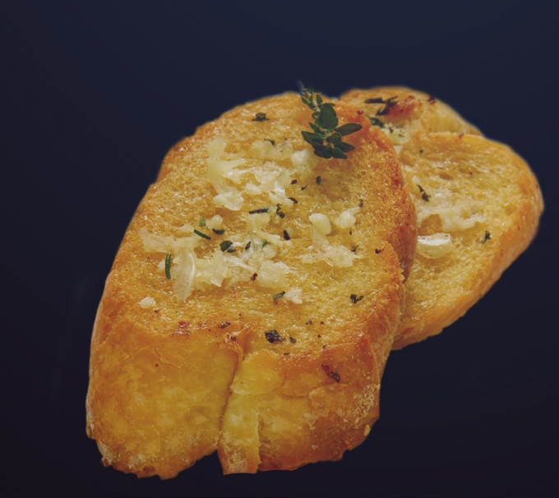

ROLES DE CANELA

|  |  |  |  |  |  |  |
| --- | --- | --- | --- | --- | --- | --- |
| Función: | Convection Bake | Tipo  de horno | 80cm  GAS | 80cm  ELÉCTRICO | 60cm  ELÉCTRICO | 60cm  GAS |
| Temperatura: | 350 0F | Tiempo  de cocción | 25min | 20min | 15min | 20min |
| Utensilio: | Molde rectangular | Rack | 2(B) | 2(B) | 2(B) | 2(B) |

INGREDIENTES

Masa

* 11 g de levadura seca
* 1⁄ 2 taza de agua tibia
* 1⁄ 2 taza de leche tibia
* 1⁄ 4 taza de azúcar
* 1⁄ 3 taza de mantequilla
* 1 cucharadita de sal
* 4 tazas de harina
* 1 huevo

Relleno

* 1⁄ 2 taza de mantequilla
* 3⁄ 4 taza de azúcar
* 2 cucharadas de canela en polvo
* 100 g nueces en trozos

PROCEDIMIENTO

Disolver la levadura en agua. Reposar 5 minutos. Mezclar leche, azúcar, mantequilla, sal y huevo. Agregar 2 tazas de harina y mezclar perfectamente. Incorporar la levadura y harina restantes. Amasar 10 minutos. Colocar la masa en un tazón engrasado y fermentar 1 hora. Ponchar la masa y formar un rectángulo de 35x25 cm. Colocar la mantequilla derretida, azúcar y nueces. Enrollar y cortar piezas de 2.5 cm de ancho. Colocar en un molde rectangular con 2 cm de separación. Fermentar 45 minutos. Hornear.

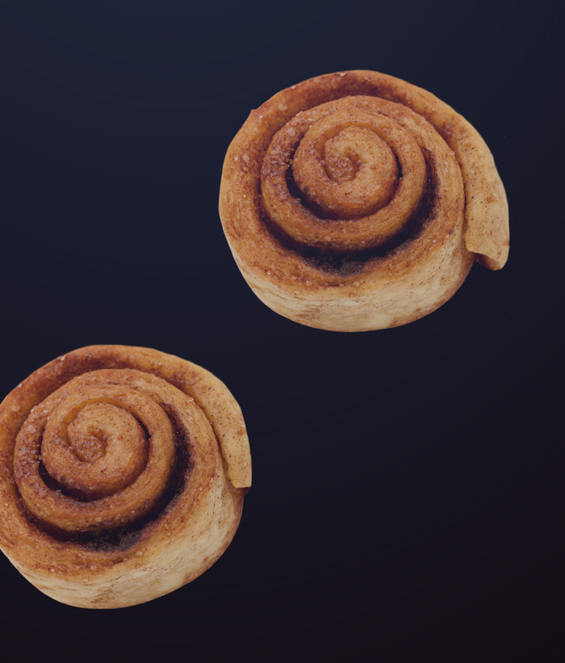

CUERNITOS DE CHOCOLATE

|  |  |  |  |  |  |  |
| --- | --- | --- | --- | --- | --- | --- |
| Función: | Convection Multi Bake | Tipo  de horno | 80cm  GAS | 80cm  ELÉCTRICO | 60cm  ELÉCTRICO | 60cm  GAS |
| Temperatura: | 375 0F | Tiempo  de cocción | 20min | 13min | 15min | 20min |
| Utensilio: | Charola plana | Rack | 2(B) y 4(D) | 2(B) y 3(C) | 2(B) y 4(D) | 2(B) y 4(D) |
|  |  | Cuernitos por charola | 6 | 6 | 4 | 4 |

INGREDIENTES

Masa

* 3 1 ⁄ 2 tazas de harina
* 1⁄ 4 taza de azúcar
* 11 g (1 sobre) de levadura
* 1 cucharadita de sal
* 3⁄ 4 taza de leche evaporada
* 1⁄ 4 taza de agua
* 1⁄ 4 taza de mantequilla
* 30 g de chocolate amargo
* 30 g de chocolate semiamargo
* 1 huevo

Relleno

* 1 taza de azúcar
* 1⁄ 2 taza de cacao en polvo
* 3 cucharadas de harina
* 1⁄ 4 taza de margarina
* 1 huevo
* 1⁄ 2 taza de nuez picada

PROCEDIMIENTO

Masa

Mezclar 1 taza de harina con azúcar, levadura y sal. Calentar ligeramente leche, agua, mantequilla y chocolate hasta que se integren. Agregar a la mezcla de harina y batir 2 minutos. Agregar el huevo, la harina restante y amasar de 8 a 10 minutos. Cubrir y reposar 10 minutos. Dividir la masa en 12 porciones, estirar con un rodillo. Formar óvalos, colocar el relleno y enrollar la masa, colocar en una charola engrasada y dar forma de cuernito. Hacer 5 cortes en la parte superior del cuernito con un cuchillo afilado. Fermentar 1 hora. Hornear. Para el relleno, mezclar todos los ingredientes para formar una pasta granulosa. Reservar.

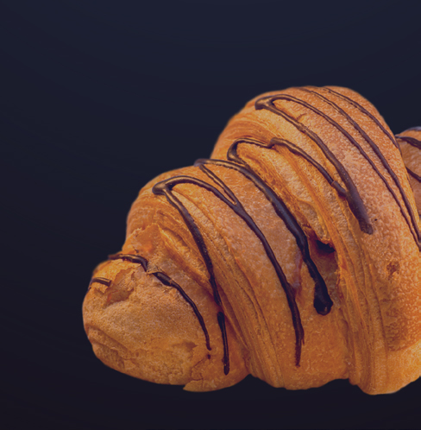

DONAS

|  |  |  |  |  |  |  |
| --- | --- | --- | --- | --- | --- | --- |
| Función: | Convection Multi Bake | Tipo  de horno | 80cm  GAS | 80cm  ELÉCTRICO | 60cm  ELÉCTRICO | 60cm  GAS |
| Temperatura: | 375 0F | Tiempo  de cocción | 8min | 7min | 8min | 13min |
| Utensilio: | Charola plana | Rack | 2(B) y 4(D) | 1(A) y 3(C) | 2(B) y 4(D) | 2(B) y 4(D) |
|  |  | Donas por charola | 6 | 6 | 4 | 4 |

INGREDIENTES

* 3⁄ 4 taza leche fría
* 11 g (1 sobre) levadura seca
* 1 cucharada de mantequilla
* 1 huevo
* 1⁄ 3 taza de azúcar
* 2 1 ⁄ 2 tazas de harina
* 1⁄ 2 cucharadita de sal
* Pizca de nuez moscada

PROCEDIMIENTO

Mezclar 1 ⁄ 4 taza de leche tibia en el tazón y agregar levadura. Reposar 5 minutos. Integrar el resto de la leche, azúcar y mantequilla; agregar a la levadura y mezclar. Agregar el huevo, la harina, nuez moscada y sal. Integrar perfectamente. Amasar 5 minutos o hasta que esté suave. Fermentar 1 hora. Con un rodillo, estirar hasta 1 cm de grosor, cortar las donas, colocar en una charola engrasada. Fermentar 45 minutos. Hornear las donas y los centros de éstas. Enfriar 5 minutos, decorar al gusto con glaseado, chocolate, azúcar o canela.

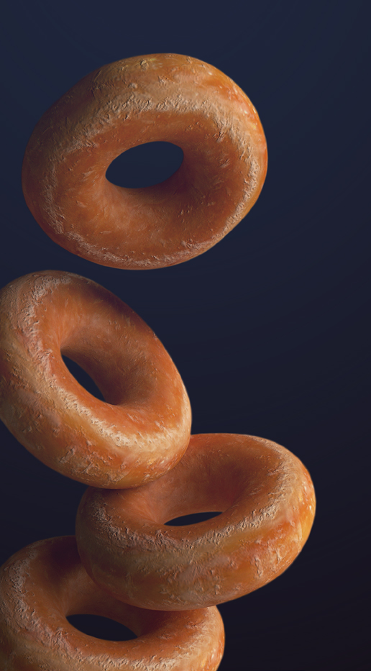

PIZZA FRESCA GRUESA

|  |  |  |  |  |  |  |
| --- | --- | --- | --- | --- | --- | --- |
| Función: | Bake | Tipo  de horno | 80cm  GAS | 80cm  ELÉCTRICO | 60cm  ELÉCTRICO | 60cm  GAS |
| Temperatura: | 450 0F | Tiempo  de cocción | 15min | 12min | 15min | 15min |
| Utensilio: | Charola para galletas | Rack | 2(B) | 2(B) | 2(B) | 2(B) |

INGREDIENTES

Masa

* 1 1⁄2 taza de agua tibia
* 11 g de levadura seca
* 5 tazas de harina
* 1 1⁄2 cucharadita de sal
* 2 cucharadas de aceite de oliva

Toppings

* 1 taza de salsa de tomate para pizza
* 1 1 ⁄ 3 tazas de queso mozzarella rallado
* 1⁄2 taza de queso parmesano rallado
* 100 g de pepperoni

PROCEDIMIENTO

Mezclar agua con la levadura y reposar 5 minutos. Incorporar la harina y la sal. Agregar aceite e incorporar la levadura hidratada Amasar 12 minutos. Colocar en un recipiente engrasado y fermentar 1 hora. Partir la masa a la mitad y moldear la pizza. Colocar sobre una charola engrasada. Barnizar la pizza con aceite de oliva, colocar la salsa de tomate, el pepperoni (o cualquier otro ingrediente de tu preferencia) y los quesos. Hornear.

